# **Лаборатору Отчет No10**

**ДЭВИД МАЙКЛ ФРАНСИС**

# Цель работы

Приобретение навыков написания программ для работы с файлами.

# Задание

1. Создание файлов в программах
2. Изменение прав на файлы для разных групп пользователей
3. Выполнение самостоятельных заданий по материалам лабораторной работы.

# Теоретическое введение

ОС GNU/Linux является многопользовательской операционной системой. И для обеспече- ния защиты данных одного пользователя от действий других пользователей существуют специальные механизмы разграничения доступа к файлам. Кроме ограничения доступа, дан- ный механизм позволяет разрешить другим пользователям доступ данным для совместной работы.

# Выполнение лабораторной работы

Создаю каталог для программ лабораторной работы № 10.

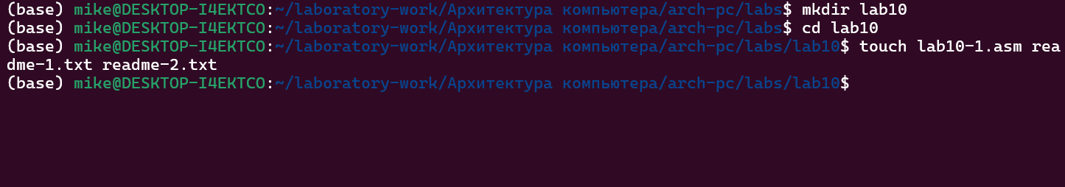

Создание рабочего каталога

Ввожу в созданный файл программу из первого листинга .

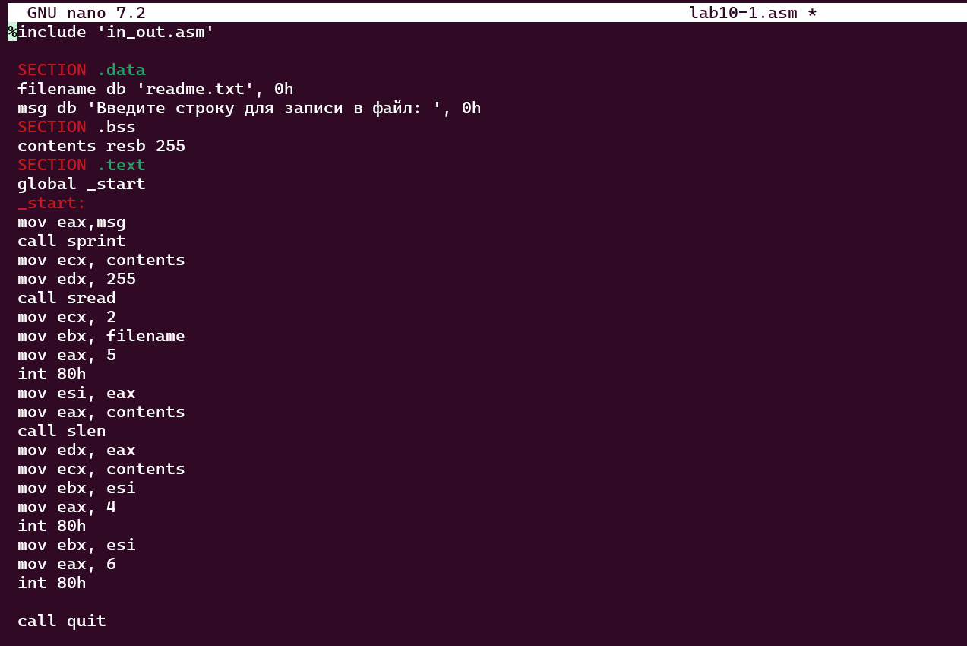

Программа первого листинга

Запускаю программу, она просит на ввод строку, после чего создает текстовый файл с введенной пользователем строкой.

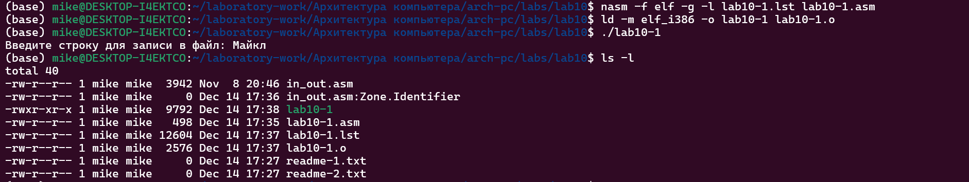

Запуск программы первого листинга

Меняю права владельца, запретив исполнять файл, после чего система отказывает в исполнении файла, т.к. я - владелец - запретил самому себе же исполнять програму.

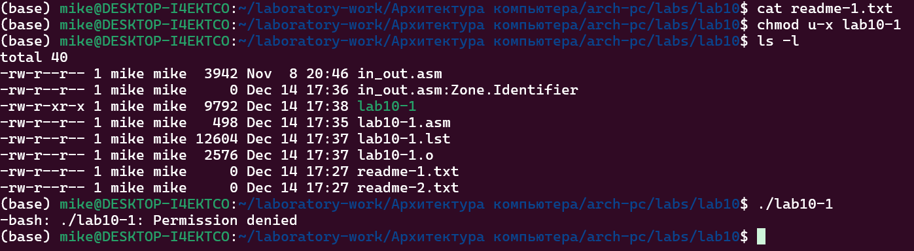

Демонстрация команды chmod

Добавляю к исходному файлу программы права владельцу на исполнение, исполняемый текстовый файл интерпретирует каждую строку как команду, так как ни одна из строк не является командой bash, программа абсолютно ничего не делает.

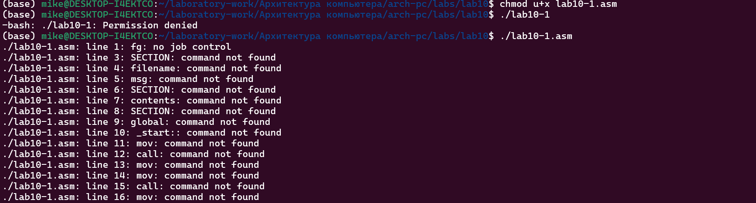

Запуск текстового файла

Согласно своему варианту, мне нужно установить соответсвующие ему права на текстовые файлы, созданные в начале лабораторной работы:

1. В символьном виде для 1-го readme файла -w- –x —
2. В двоичной системе для 2-го readme файла 110 011 001

Перевожу группу битов в восьмеричную систему, символьную запись подгоняю под синтаксис и получаю нужные аргументы для chmod.

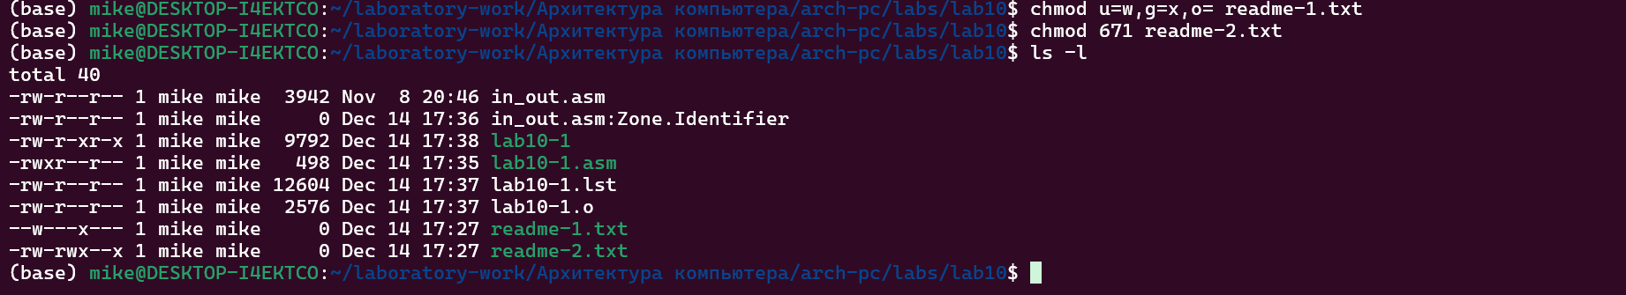

Символьная и числовая записи

## Задание для самостоятельной работы

Пишу программу, транслириую и компилирую. Программа должна выводить приглашение, просить ввод с клавиатуры и создавать текстовый файл с указанной в программе строкой и вводом пользователя. Запускаю программу, проверяю наличие и содержание созданного текстого файла, программа работает корректно.

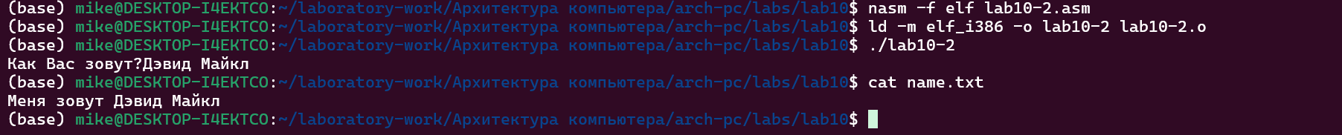

Демонстрация работы программы

Код программы:

%include 'in_out.asm'  
  
SECTION .data  
filename db 'name.txt', 0  
prompt db 'Как Вас зовут?', 0  
intro db 'Меня зовут ', 0  
  
SECTION .bss  
name resb 255  
  
SECTION .text  
global _start  
_start:  
mov eax, prompt  
call sprint  
  
mov ecx, name  
mov edx, 255  
call sread  
  
mov eax, 8  
mov ebx, filename  
mov ecx, 0744o  
int 80h  
  
mov esi, eax  
  
mov eax, intro  
call slen  
mov edx, eax  
mov ecx, intro  
mov ebx, esi  
mov eax, 4  
int 80h  
  
mov eax, name  
call slen  
mov edx, eax  
mov ecx, name  
mov ebx, esi  
mov eax, 4  
int 80h  
  
mov ebx, esi  
mov eax, 6  
int 80h  
  
call quit

# Выводы

В процессе выполнения лабораторной работы я прибрел навыки написания программ для работы с файлами, научился редактировать права для файлов.

**Ссылка на официальный сайт** [Github](https://github.com/Ushie47/Laboratory-work/tree/main/%D0%90%D1%80%D1%85%D0%B8%D1%82%D0%B5%D0%BA%D1%82%D1%83%D1%80%D0%B0%20%D0%BA%D0%BE%D0%BC%D0%BF%D1%8C%D1%8E%D1%82%D0%B5%D1%80%D0%B0/arch-pc/labs/lab10)